**中国矿业大学计算机学院**

**课程实验报告**

课程名称 微机原理与接口实验课

实验题目 实验三 数模与模数转换器实验

实验时间 2021年6月23日

学生姓名 胡钧耀

学 号 06192081

专业班级 计科2019-4班

任课教师 徐志鸥

评语与成绩

一、实验题目

汇编语言与并行接口实验

1、（必做）用DAC0832产生三角波、梯形波(斜率可调、输出电压区间可调），通过直流电机和示波器观察验证。

2、（必做）用ADC0809采集模拟量（可调电位器），用LED灯（或数码管）观察并验证结果。

3、（选做）用8255作为键盘接口，完成键盘扫描与处理。

二、实验目的

掌握并行接口8255、数模DAC0832、模数ADC0809

三、实验设备

TPC-ZK-II微机原理实验仪、PC计算机、ZKII（或HQFC）软件平台

四、电路原理图并解释



用DAC0832产生三角波，通过编程先维持一段时间低电平，然后线性增长，然后回到低电平，连接到电机和示波器上进行测试。



用ADC0809采集模拟量（可调电位器），旋转电位器，观察LED灯变化。

**五、流程图与程序**

（1）（必做）用DAC0832产生三角波、梯形波(斜率可调、输出电压区间可调），通过直流电机和示波器观察验证。

1、程序流程图

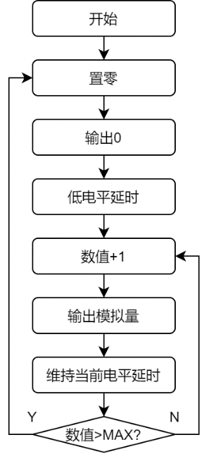

2、汇编语言源程序并注释

CODE SEGMENT

ASSUME CS:CODE

START:

MOV DX,288H ; port 0832

SET0:

MOV AL,00H ; set start value 0

OUT DX,AL ; output low level

MOV BX,800 ; keep low level

LOOP1:

MOV CX,2000H

LOOP2:

LOOP LOOP2

DEC BX

JNZ LOOP1

INCREASE:

INC AL ; AL+1

OUT DX,AL ; output digital value of AL

MOV BX,200 ; control increase rate

LOOP3:

MOV CX,1000

LOOP4:

LOOP LOOP4

DEC BX

JNZ LOOP3 ; keep output is current DX

CMP AL,0FFH ; if AL > MAX?

JNZ INCREASE ; if not, again INCREASE

JMP SET0 ; if yes, again SET0

CODE ENDS

END START

（2）（必做）用ADC0809采集模拟量（可调电位器），用LED灯（或数码管）观察并验证结果。

1、程序流程图

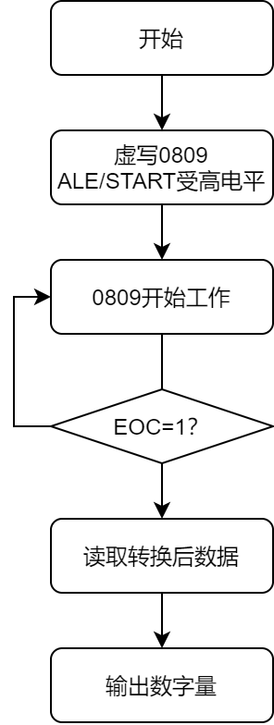

2、汇编语言源程序并注释

CODE SEGMENT

ASSUME CS:CODE

START:

MOV DX,283H ; port-8255-ctrl

MOV AL,10011001B ; A-in B-out

OUT DX,AL

BEGIN:

MOV DX,2A2H ; virtual write 0809

OUT DX,AL

MOV DX,280H ; port-A

EOC:

IN AL,DX ; input EOC state

TEST AL,01H ; if EOC=1?

JZ EOC ; if not, again EOC

MOV DX,2A2H ; port-0809

IN AL,DX ; record data

MOV DX,281H ; port-B

OUT DX,AL ; output data on light

JMP BEGIN

CODE ENDS

END START

六、遇到的问题与解决方法

0809实验起初忘记了虚写步骤，阅读教材后添加上该步骤。0832实验对于如何控制低电平保持一段时间不知道如何处理，在最开始添加软延时达到效果。

七、实验体会

微机接口实验课程即将结束，这一次数模模数转换实验让我对微机接口有了更加深入的理解，微机运用广泛，接口多样，我们需要认真学习，合理利用，希望在接下来的实验和理论考试好好准备，在考试结束后也不要忘记微机的知识，最好能应用到实际生活中，锻炼自己的应用能力。